Quelques traces du Carnaval

A | Les Saturnales dans l’Antiquité
Les Saturnales étaient fêtées en l’honneur du dieu Saturne, une semaine avant le solstice d’hiver (21-23 décembre dans le calendrier actuel) et sont à l’origine de nombreuses fêtes chrétiennes : Noël (cadeaux, retour du soleil), Carnaval (procession, réjouissances,…),…
Les Saturnales étaient les fêtes les plus populaires de l’année. Temps de festivités, de célébrations, de visites aux amis et à la famille, présentation de cadeaux, …

d’après http://latogeetleglaive.blogspot.ch/2012/12/aux-origines-de-noel-saturnales-et-sol.html

B | Sur cette enluminure de 1318, les fêtards portent des costumes d’animaux ou de démons. Ils tapent sur des ustensiles de cuisine pour créer un charivari infernal, à l’opposé de la musique céleste.
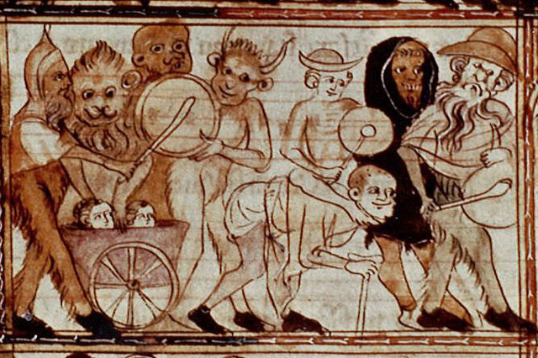
Image: Bibliothèque nationale de France
https://www.24heures.ch/vaud-regions/carnaval-constituait-soupape-careme/story/16502996

C | Extrait : Le Bossu de Notre-Dame, Disney, 1996.
https://www.youtube.com/watch?v=I0-7-vKNxrU

© 1996 Wonderland Music Company, Inc. (BMI)

D | Le dessin animé de Disney (voir C) est inspiré par un roman de Victor Hugo qui situe son action en 1482.
« Le 6 janvier, ce qui mettait en émotion tout le populaire de Paris, comme dit Jehan de Troyes, c'était la double solennité, réunie depuis un temps immémorial, du jour des Rois et de la Fête des Fous. »

Victor Hugo, Notre Dame de Paris, 1831

E | Une carte postale
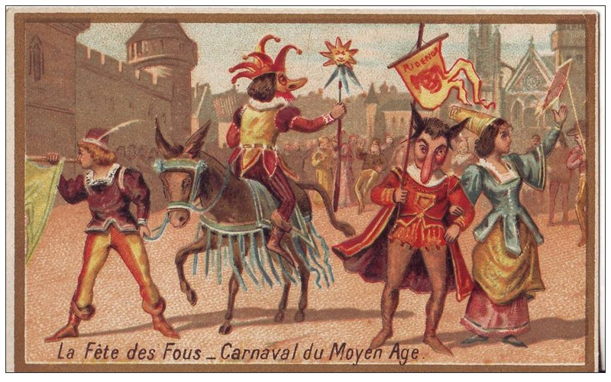
https://www.delcampe.net/

F | Mosaïque retrouvée à Pompéi, ville romaine détruite par l’éruption d’un volcan, le Vésuve, en 79 ap. JC.
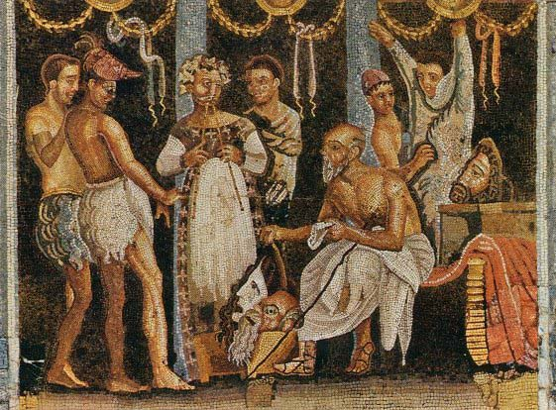
http://apuntes.santanderlasalle.es/arte/roma/pintura/mosaico/?C=N;O=D

G | Extrait de Macrobe (env. 370-430) écrivain latin, auteur des Saturnales.
εὐωχώμεθα δὲ ἤδη καὶ κροτῶμεν καὶ ἐπὶ τῇ ἐλευθερίᾳ ἤδη ζῶμεν, εἶτα πεττεύωμεν ἐς τὸ ἀρχαῖον ἐπὶ καρύων καὶ βασιλέας χειροτονῶμεν καὶ πειθαρχῶμεν αὐτοῖς. οὕτω γὰρ ἂν τὴν παροιμίαν ἐπαληθεύσαιμι, ἥ φησι παλίμπαιδας τοὺς γέροντας γίγνεσθαι. ΙΕΡΕΥΣ. Ἀλλὰ μὴ δύναιτο διψῶν πιεῖν, ὦ Κρόνε, ὅτῳ μὴ ταῦτα ἃ λέγεις ἡδέα. ὥστε πίνωμεν.
Traduction :
Laisse-moi tout cela de côté ; mettons-nous à table, menons grand bruit, jouissons de la liberté ; puis, jouons aux noix à la vieille mode, établissons des rois et leur obéissons : de la sorte, nous justifierons le proverbe : "Les vieillards redeviennent enfants."
http://www.arretetonchar.fr/fêtons-les-saturnales-documents-banquet-réalisation-de-petits-cadeaux/

